需求说明书
酒店客房送餐系统
智能点餐 · 五端协同 · 高效服务
版本 v1.0 2026年7月26日 需求确认中

目录

1. 项目概述
项目名称：
酒店客房送餐系统（Hotel Room Service Ordering System）
项目定位：
面向宾馆/酒店客房的数字化点餐解决方案。客人通过客房内扫码进入小程序完成点餐、支付、实时追踪订单状态；餐厅前台、厨房、宾馆前台、后台管理协同处理，实现从点单到送达的全链路闭环。

1.1 核心特点
• 聚合二维码：一个房间一个码，同时支持微信和支付宝扫码，系统自动判断入口环境并匹配对应支付方式。
• 房号自动绑定：二维码生成时绑定房间号，客人扫码后无需手动输入，确认即可。
• 五端协同：顾客端、餐厅前台、厨房端、宾馆前台、后台管理——五个端各司其职，形成完整服务链路。
• 实时状态追踪：6节点订单状态 + 进度可视化，客人随时掌握餐食进度。
• 智能退单：接单前顾客自助退、接单后宾馆前台可介入退，灵活处理异常。

2. 系统角色与架构
本系统共涉及五个端、四个角色（餐厅前台与厨房端同属餐厅角色），覆盖从客人点餐到后台管理的完整链路。
📱 顾客端 微信小程序 · 支付宝小程序
🖥️ 餐厅前台 PAD · 移动端 · PC端
👨‍🍳 厨房端 厨房大屏 · 打印机
🏨 宾馆前台 PC端 · 移动端
⚙️ 后台管理 PC端

3. 核心业务流程图

3.1 扫码进入流程
3.1 扫码进入流程
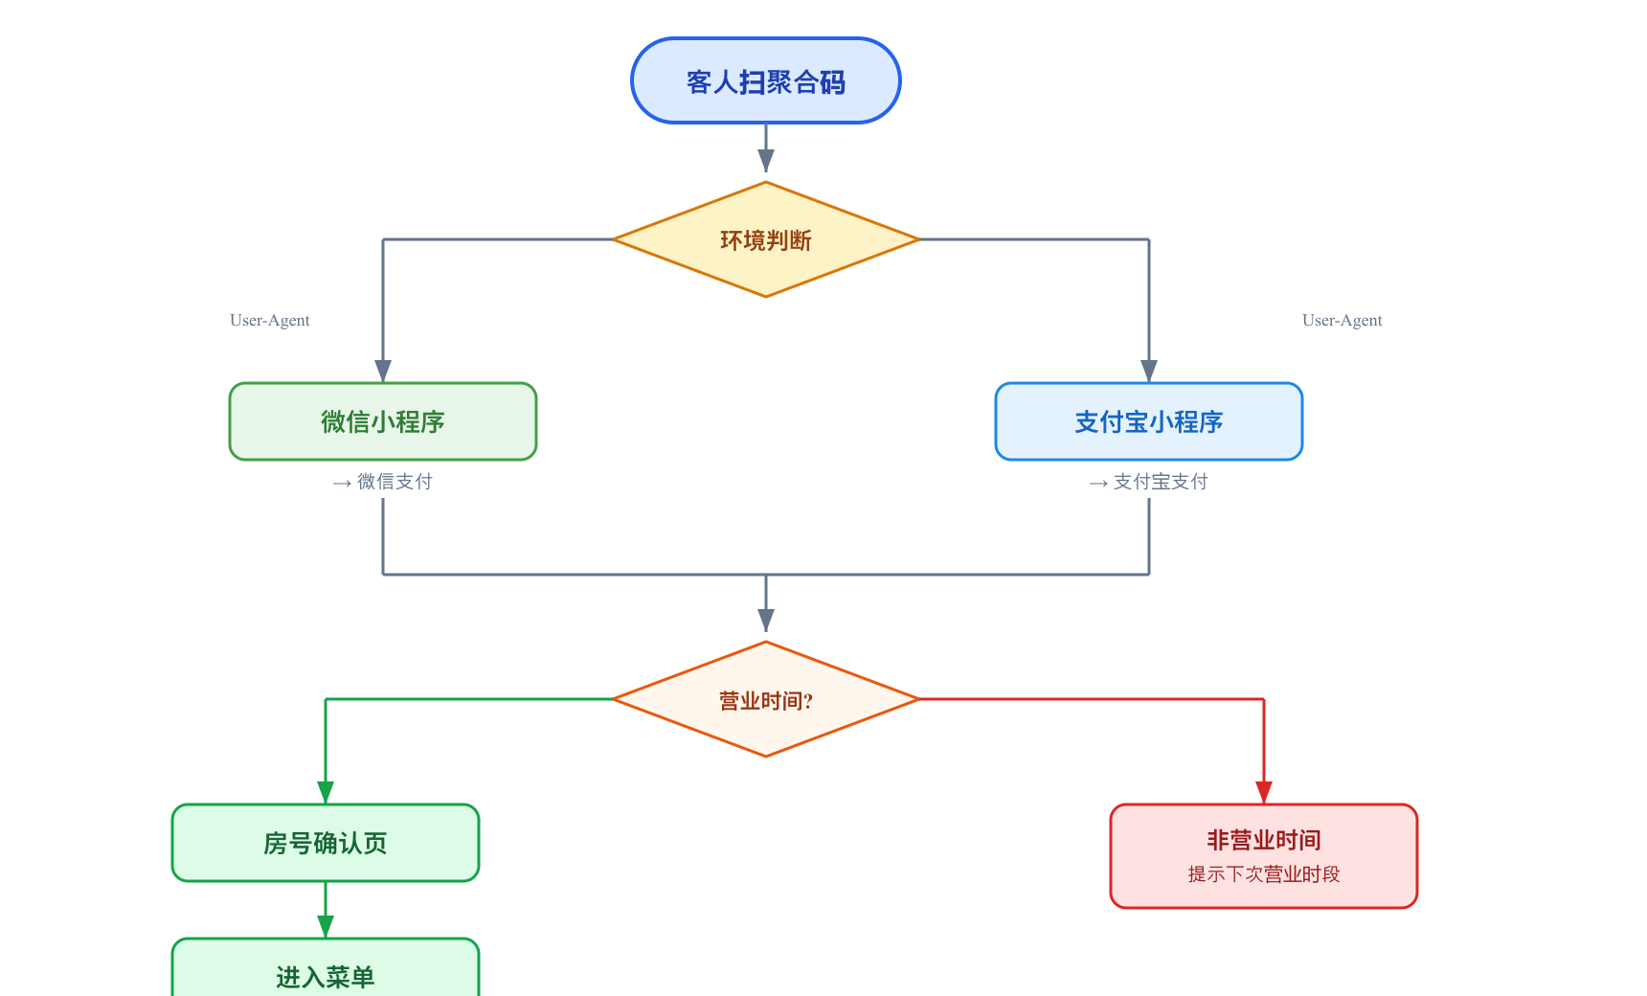

3.2 点餐下单流程
3.2 点餐下单流程
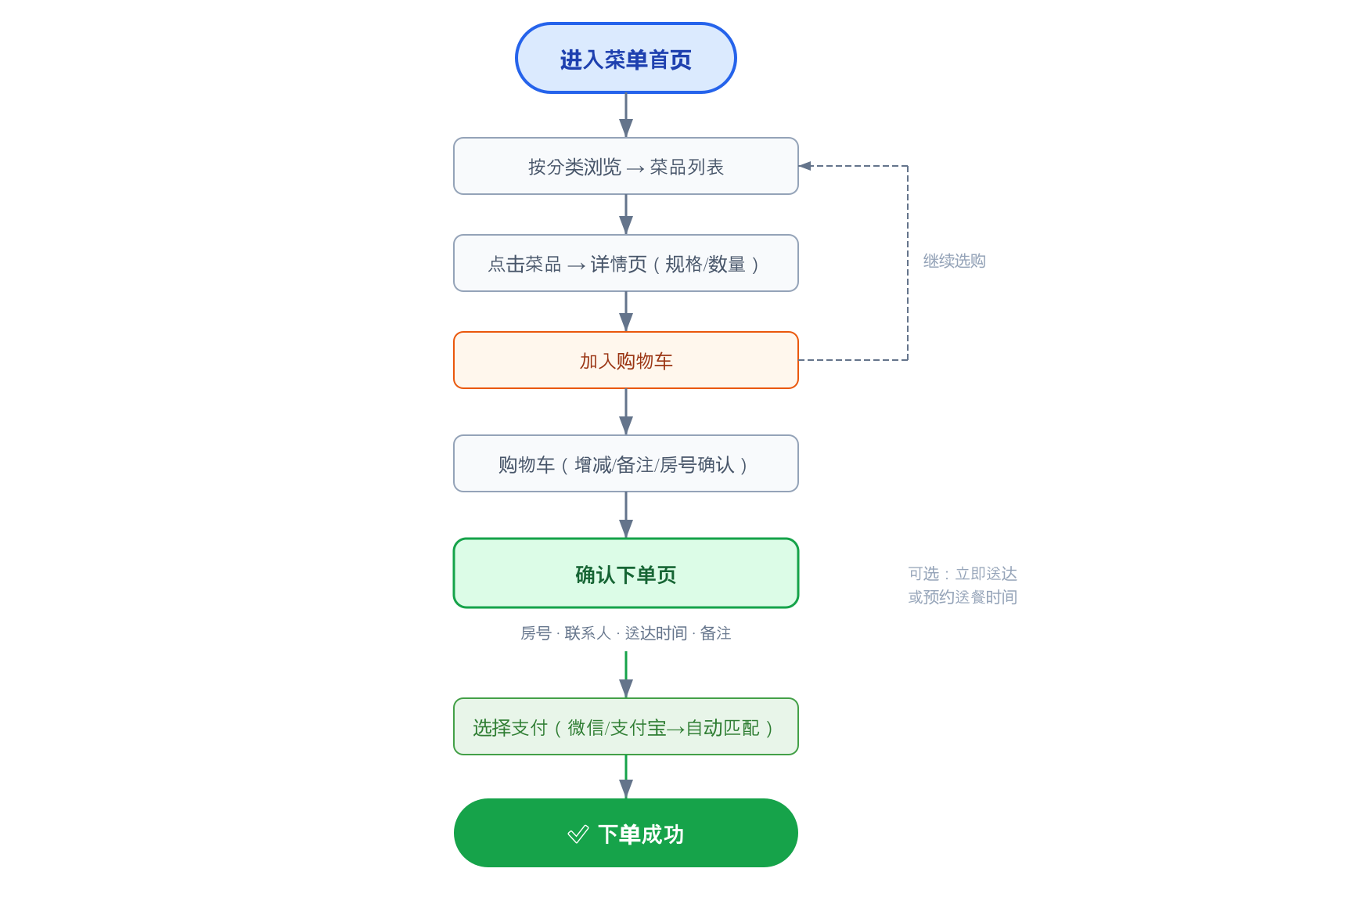

3.3 订单状态流转（6节点）
3.3 订单状态流转（6节点）
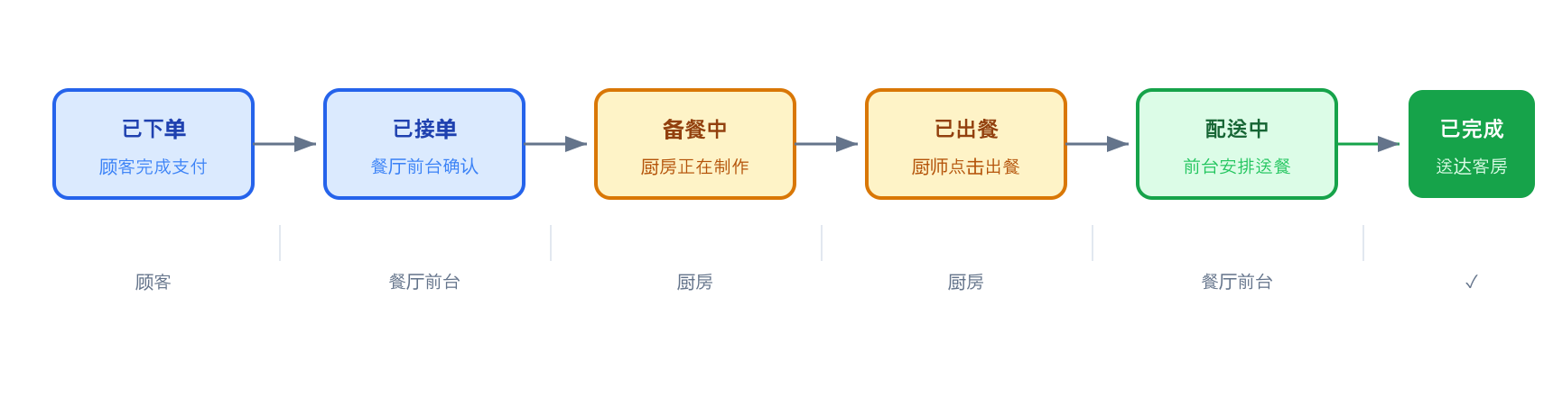

3.4 退单流程
3.4 退单流程
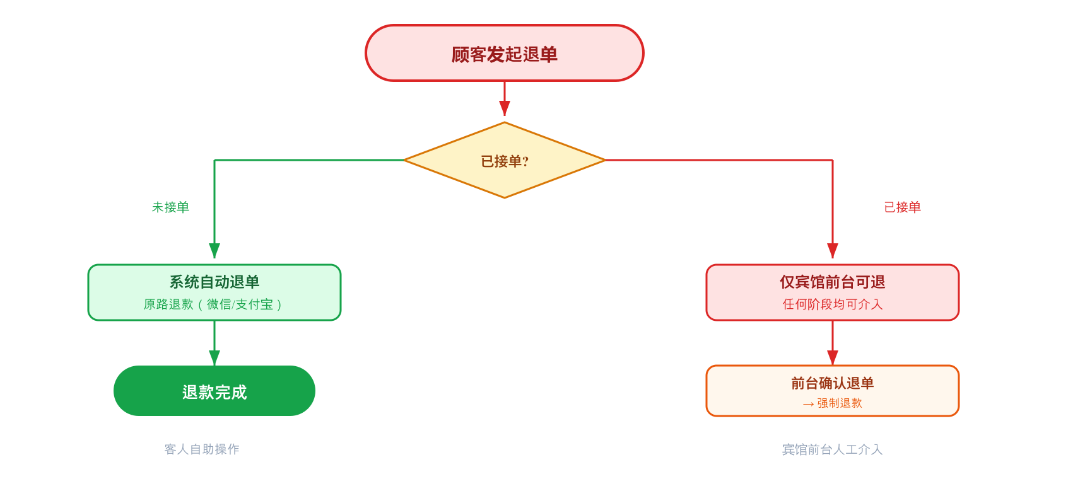

3.5 餐厅端协作流程（前台+厨房）
3.5 餐厅端协作流程（前台+厨房）
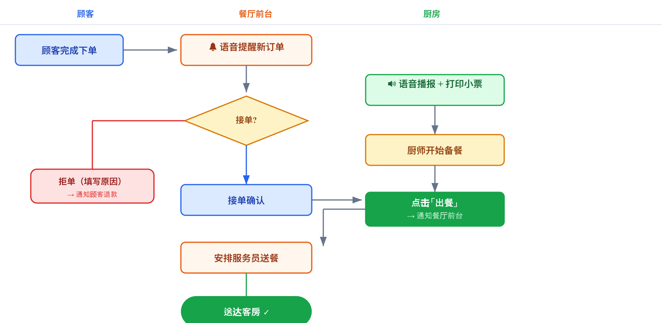

3.6 五端协作全景图
3.6 五端协作全景图
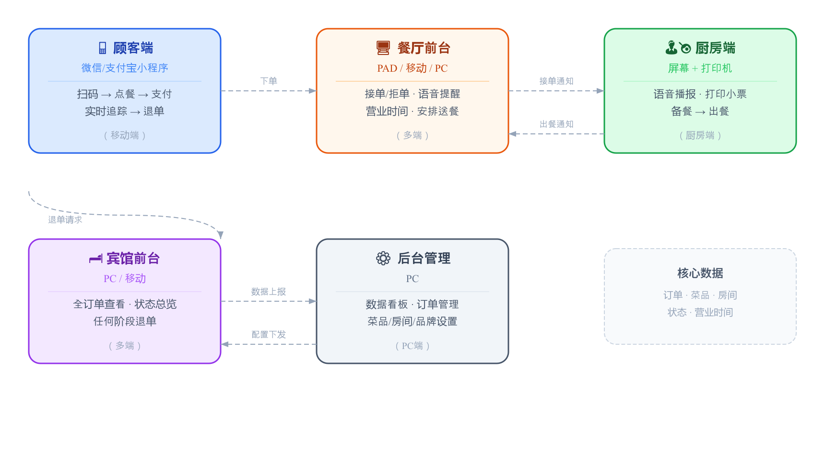

4. 功能模块清单

4.1 顾客端
功能模块 | 说明 | 优先级
扫码进入 | 扫聚合码→环境判断→自动进入微信/支付宝小程序 | P0
房号确认 | 扫码后展示房号+欢迎语，客人确认后进入菜单 | P0
营业时间提示 | 非营业时段扫码，展示提示页+下次营业时间 | P1
菜单浏览 | 分类导航、菜品列表、搜索、售罄标识 | P0
菜品详情 | 大图、描述、规格选择、数量加减 | P0
购物车 | 菜品清单、增减、备注、房号确认 | P0
确认下单 | 房号、联系人、备注、立即/预约送达时间 | P0
在线支付 | 根据扫码环境自动匹配微信支付或支付宝支付 | P0
订单状态追踪 | 6节点进度可视化，实时更新状态 | P0
退单（接单前） | 接单前客人可自助退单，原路退款 | P0
我的订单 | 历史订单列表，状态标签，订单详情 | P1

4.2 餐厅前台
功能模块 | 说明 | 优先级
新订单语音提醒 | 新订单到达时语音播报+弹窗提醒 | P0
接单/拒单 | 查看订单详情后接单确认；拒单需填写原因 | P0
订单处理流转 | 待接单→已接单→备餐中→已出餐→配送中→已送达 | P0
出餐通知接收 | 收到厨房出餐通知→安排服务员送餐 | P0
营业时间设置 | 多时段设置（如早7-10、午11:30-14、晚17-21），每天固定 | P0
临时暂停接单 | 一键暂停/恢复接单（厨房故障等突发情况） | P1
当日订单看板 | 进行中订单一览、预计送达时间 | P1

4.3 厨房端
功能模块 | 说明 | 优先级
语音播报 | 新订单到达时语音播报菜品内容 | P0
自动打印小票 | 接单后自动打印厨房小票（菜品、房号、备注） | P0
待做订单列表 | 按接单时间排序的待备餐订单 | P0
出餐操作 | 厨师完成备餐后点击出餐→通知餐厅前台 | P0

4.4 宾馆前台
功能模块 | 说明 | 优先级
全订单查看 | 查看所有订餐信息，不限状态 | P0
订单状态总览 | 各状态订单列表、筛选、搜索 | P0
退单（任何阶段） | 可在任意订单阶段介入退单，含接单后、备餐后 | P0
订单详情查看 | 查看单个订单的完整信息和状态时间线 | P1

4.5 后台管理
功能模块 | 说明 | 优先级
数据看板 | 今日订单数、营业额、热门菜品、平均送达时长 | P1
菜品管理 | 菜品列表、上架/下架、价格编辑、售罄设置 | P0
订单管理 | 全部订单、状态筛选、订单详情 | P0
房间管理 | 房间列表、二维码生成/重生成/补打、启停点餐 | P0
系统设置 | 品牌风格（配色方案选择，五端同步生效） | P1

5. 各端页面结构

5.1 顾客端（小程序）— 8页
# | 页面 | 路由 | 说明
1 | 房号确认页 | /room-confirm | 显示房号、酒店欢迎语、营业时间；确认进入
2 | 菜单首页 | /menu | 分类导航、推荐banner、菜品卡片、售罄标识
3 | 菜品详情页 | /dish/:id | 大图、描述、规格选择、数量、加购按钮
4 | 购物车 | /cart | 菜品清单、数量增减、备注、去结算
5 | 确认下单页 | /order-confirm | 房号、联系人、送达时间、支付方式
6 | 支付页面 | /pay/:id | 微信支付/支付宝（根据环境自动匹配）
7 | 订单状态页 | /order/:id | 6节点进度条、预计送达时间、退单按钮
8 | 我的订单 | /orders | 历史订单列表、状态标签

5.2 餐厅前台 — 4页
# | 页面 | 说明
1 | 订单提醒弹窗 | 新订单语音+弹窗提醒
2 | 订单处理页 | 待接单列表、订单详情、接单/拒单操作
3 | 当日订单看板 | 进行中订单总览、送达时间
4 | 营业时间设置 | 多时段编辑、临时暂停开关

5.3 厨房端 — 2页
# | 页面 | 说明
1 | 待备餐列表 | 按时间排序的待做列表、语音播报、小票打印
2 | 订单详情 | 菜品明细、房号、备注、出餐按钮

5.4 宾馆前台 — 2页
# | 页面 | 说明
1 | 订单总览 | 全部订单列表、状态筛选、搜索
2 | 订单详情+退单 | 订单完整信息、状态时间线、退单操作

5.5 后台管理 — 5页
# | 页面 | 说明
1 | 数据看板 | 今日订单、营业额、热门菜品、趋势图
2 | 菜品管理 | 列表、上下架、价格编辑、售罄
3 | 订单管理 | 全部订单、筛选、详情
4 | 房间管理 | 房间列表、二维码生成/重生成、启停
5 | 系统设置 | 品牌风格配色切换

6. 订单状态定义
状态 | 触发人 | 触发动作 | 下一步 | 可退单
已下单 | 顾客 | 完成支付 | 等待餐厅接单 | ✓ 自助退
已接单 | 餐厅前台 | 点击接单 | 通知厨房 | 仅宾馆前台
备餐中 | 厨房 | 开始制作 | 完成后出餐 | 仅宾馆前台
已出餐 | 厨房 | 点击出餐 | 通知前台送餐 | 仅宾馆前台
配送中 | 餐厅前台 | 安排送餐 | 送达客房 | 仅宾馆前台
已完成 | —— | 送达确认 | 终态 | 不可退

拒单状态（异常分支）
状态 | 触发人 | 触发动作 | 结果
已拒单 | 餐厅前台 | 拒绝接单（填写原因） | 通知顾客退款，自动原路返回

7. 非功能性需求

性能要求
• 扫码到进入小程序 < 2秒
• 菜单加载 < 1.5秒
• 订单状态更新延迟 < 3秒

兼容性要求
• 顾客端：微信小程序（iOS 14+ / Android 8+）、支付宝小程序
• 餐厅前台/宾馆前台：Chrome 90+ / Safari 14+ / 移动端浏览器
• 厨房端：大屏显示器（1920×1080）+ 热敏打印机
• 后台管理：Chrome 90+ / Edge 90+

语音要求
• 餐厅前台：新订单语音提醒（可暂停/调整音量）
• 厨房端：新订单语音播报菜品名称和房号

视觉要求
• 整体风格：简洁商务风，留白多、扁平化
• 三套候选配色方案（商务深蓝 / 暖金雅致 / 墨绿清新），待客户确认
• 品牌风格设置后五端同步生效
• 移动端（顾客、PAD）：手机/平板外框模拟，底部Tab导航
• PC端（后台、宾馆前台）：左侧导航 + 右侧内容区

安全要求
• 支付环境自动判断，防止支付方式注入攻击
• 退单操作权限控制（接单前顾客自退、接单后仅宾馆前台）
• 订单数据隔离，各端仅可见本端权限范围内数据
酒店客房送餐系统 · 需求说明书 v1.0

